VESTAKEEP® Folie schützt Herzschrittmacherbatterien
23. März 2010

Dr. Ursula Keil
Marketing Support High Performance Polymers
Telefon +49 2365-49-9878
Telefax +49 2365-49-5992
ursula.keil@evonik.com

Welch Fluorocarbon und Evonik Industries entwickeln neue Batteriekapsel

Leistungsfähige Batterien tragen erheblich zur Lebensqualität von Herzschrittmacher-Patienten bei. Die beengten Platzverhältnisse erfordern dabei auch deren passgenaue, äußerst dünnwandige Verkapselung. Das Unternehmen Welch Fluorocarbon Dover, NH, USA, hat zur Herstellung dieser Isolierung nun einen einzigartigen Prozess entwickelt, in dem eine VESTAKEEP® Polyetheretherketon-Folie (PEEK-Folie) von Evonik Industries eingesetzt wird.
Frühere Herzschrittmacher-Generationen waren mit Akkus ausgestattet, die täglich nachgeladen werden mussten. Diese erhebliche Beeinträchtigung der Patienten konnte nur durch leistungsfähige Batterien überwunden werden. Nachdem man zwischenzeitlich sogar Radionuklidbatterien auf Plutoniumbasis verwendet hat, werden heute fast ausschließlich Batterien mit möglichst hoher Kapazität auf Lithium-Jodbasis verbaut. Diese versorgen den Herzschrittmacher bis zu zehn Jahren mit Energie und müssen im begrenzten Bauvolumen des Schrittmachers untergebracht werden. Auch für die Isolierung steht bei engen Wanddickentoleranzen nur wenig Raum zur Verfügung. Daher wurden bisher Batterien mit hohem manuellem Aufwand mit Polyimid-Klebestreifen oder Parylen-Beschichtungen verkapselt.
Alternativ bieten sich passgenau gefertigte Kapseln an, die jedoch aufgrund der dünnen Wandstärken, engen Toleranzen und langen Fließwege in der Regel nicht spritzgegossen werden können. Das Unternehmen Welch Fluorocarbon hat einen einzigartigen Thermoformprozess entwickelt, mit dem sich solche Bauteile fertigen lassen: Eine Kunststofffolie wird in einem Rahmen fixiert, durch Erwärmen vollständig aufgeschmolzen und anschließend durch Vakuum geformt. Durch das Verformen aus der Schmelze sind die Formteile besonders spannungsarm.
Da die Kapselmaterialien chemisch gegen metallisches Lithium beständig sein müssen, ist die Auswahl geeigneter Kunststoffe erheblich einschränkt. Welch entschied sich für eine amorphe VESTAKEEP® PEEK- Folie von Evonik, die beide Unternehmen in enger Zusammenarbeit entwickelt
haben. Die Folie ist besonders spannungsarm und fließt im Gegensatz zu üblichen extrudierten Folien beim Aufschmelzen kaum. Nur so können die geforderten engen Wanddickentoleranzen eingehalten werden. Mit dieser Folie stellt Welch Fluorocarbon heute Batteriekapseln mit einer Wandstärke unter 25 µm und sehr engen Toleranzen her.
VESTAKEEP® Folie ist hoch chemikalienbeständig, mechanisch sehr fest, schwer entflammbar, auch bei hohen Dauergebrauchstemperaturen stabil und hat hervorragende tribologische und elektrische Eigenschaften. Evonik bietet angepasste kristalline und amorphe VESTAKEEP® Folien für alle Industriebereiche einschließlich medizinischer Anwendungen an.

Bildunterschrift: Dreidimensionale Teile mit ultradünnen thermoplastischen Wänden (25 – 190 µm) können das zur Verfügung stehende Volumen maximal ausnutzen. (Fotos zum Download unter www.vestakeep.de)
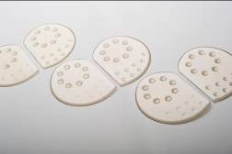
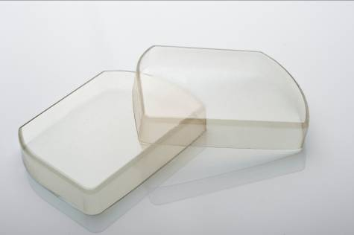

Informationen zu Evonik
Evonik Industries ist der kreative Industriekonzern aus Deutschland mit den Geschäftsfeldern Chemie, Energie und Immobilien. Evonik ist eines der weltweit führenden Unternehmen in der Spezialchemie, Experte für Stromerzeugung aus Steinkohle und erneuerbaren Energien sowie eine der größten privaten Wohnungsgesellschaften in Deutschland. Kreativität, Spezialistentum, kontinuierliche Selbsterneuerung und Verlässlichkeit sind unsere Stärken. Evonik ist in mehr als 100 Ländern der Welt aktiv. Rund 41.000 Mitarbeiter erwirtschafteten im Geschäftsjahr 2008 einen Umsatz von rund 15,9 Milliarden Euro und ein operatives Ergebnis (EBITDA) von rund 2,2 Milliarden Euro.

Rechtlicher Hinweis
Soweit wir in dieser Pressemitteilung Prognosen oder Erwartungen äußern oder unsere Aussagen die Zukunft betreffen, können diese Prognosen oder Erwartungen der Aussagen mit bekannten oder unbekannten Risiken und Ungewissheit verbunden sein. Die tatsächlichen Ergebnisse oder Entwicklungen können je nach Veränderung der Rahmenbedingungen abweichen. Weder Evonik Industries AG noch mit ihr verbundene Unternehmen übernehmen eine Verpflichtung, in dieser Mitteilung enthaltene Prognosen, Erwartungen oder Aussagen zu aktualisieren.

